附件3

客户端配置说明

1、客户端POP接收服务器地址为：pophz.qiye.163.com，SSL加密协议端口995，非SSL协议端口110。

1. 客户端IMAP接收服务器地址为：imaphz.qiye.163.com，SSL加密协议端口993，非SSL协议端口143。
2. 客户端SMAP发送服务器地址为：smtphz.qiye.163.com。SSL加密协议端口994，非SSL协议端口25。
3. 使用手机APP建议安装网易专属邮箱大师。无需任何配置，仅需输入账号和密码即可同步企业通讯、签名、邮件等。邮箱大师可绑定多个邮箱，并在多平台中信息同步；



1. 如需要在微信中接收邮件信息，可在微信搜索“网易企业邮箱服务号”公众号，关注并绑定邮箱后即可在微信接收邮件提醒、进行邮件收发；

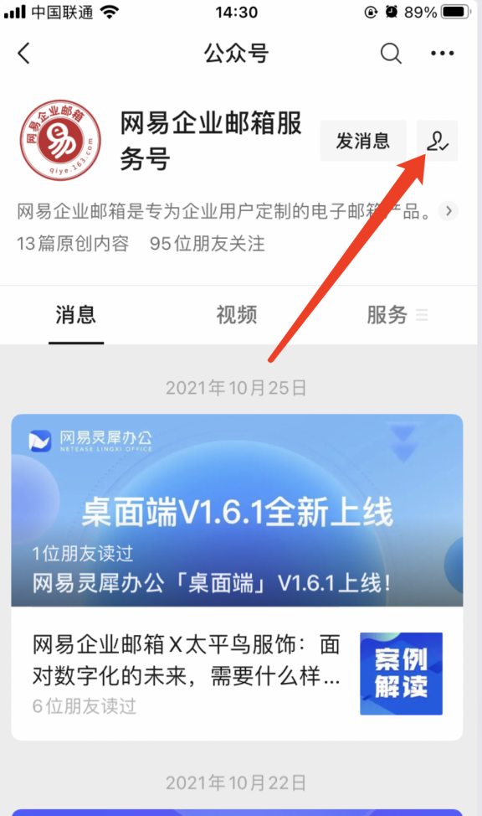 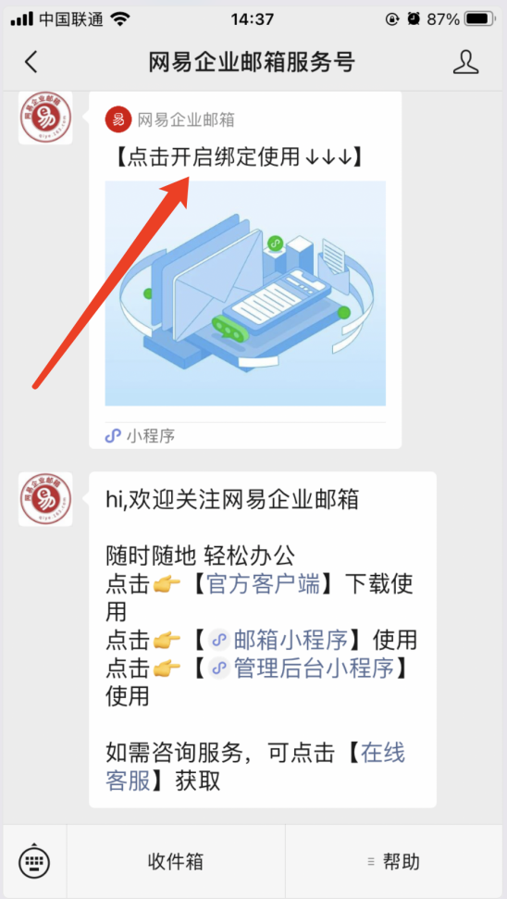

（1）关注公众号 （2）关注后绑定企业邮箱

1. 用户绑定微信或邮箱大师后，可在webmail端扫码登录，无需输入密码，最大限度保证了账户安全；

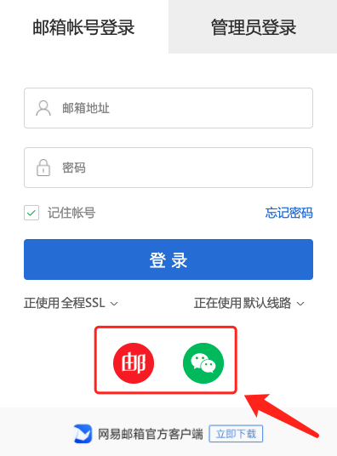

1. 海外用户客户端专属收发地址

（1）POP接受服务器：hwpop.qiye.163.com，SSL加密协议端口995，非SSL协议端口110

（2）SMTP发送服务器：hwsmtp.qiye.163.com，SSL加密协议端口994，SSL协议端口25

备注：本地客户端详细设置方法可参考网站地址：

<https://qiye.163.com/help/l-11.html>